ACP
Reporte de Errores (Bugs)

Proyecto: App para el Control de Presupuestos - ACP
Equipo: CoreLogic - Grupo 2
Lima, 2026

Control de Versiones
Fecha | Versión | Descripción | Autor
08.06.2026 | 1.0 | Creación del documento de reporte de bugs del sistema ACP. | Grupo 2 - CoreLogic

ÍNDICE
1. Introducción
1.1 Propósito
1.2 Alcance
1.3 Convenciones de Severidad y Prioridad
2. Resumen Ejecutivo
3. Detalle de Errores
3.1 BUG-001: Carrera de Peticiones
3.2 BUG-002: Agrupación de Movimientos
3.3 BUG-003: Agrupación de Gastos Grupales
4. Conclusiones y Recomendaciones

1. Introducción

1.1 Propósito
El presente documento tiene como objetivo registrar de forma estructurada los errores (bugs) identificados durante las pruebas de la aplicación ACP (App para el Control de Presupuestos). Cada reporte detalla el comportamiento defectuoso encontrado, los pasos necesarios para reproducirlo, los resultados esperados versus los obtenidos, y los metadatos de seguimiento necesarios para su corrección y cierre.

1.2 Alcance
Este reporte abarca los errores detectados en la versión 1.0 del sistema ACP durante la fase de pruebas funcionales en curso. Los módulos afectados son: Registro de usuarios, Movimientos personales y Gastos compartidos en grupos.

1.3 Convenciones de Severidad y Prioridad

Nivel | Severidad | Prioridad
Alta / Crítica | Bloquea funcionalidad principal. | Debe corregirse en el sprint actual.
Media | Afecta el comportamiento esperado. | Corrección en el siguiente sprint planificado.
Menor / Baja | Impacto visual o marginal. No bloquea flujo principal. | Corrección en backlog o versión siguiente.

2. Resumen

ID del Bug | Prioridad | Severidad | Módulo | Asignado a
BUG-001 | Media | Media | Registro / Perfil | Fabrizio Huaytalla Llacsahuanga
BUG-002 | Baja | Menor | Movimientos | Roberto Pizarro Diaz
BUG-003 | Baja | Menor | Grupos / Gastos | Roberto Pizarro Diaz

De los tres errores reportados, uno (BUG-001) presenta prioridad y severidad Media por involucrar peticiones duplicadas hacia el backend durante el registro, aunque sin impacto visible en el frontend. Los dos restantes (BUG-002 y BUG-003) son de prioridad Baja y severidad Menor, ya que afectan únicamente la agrupación visual de movimientos y gastos con fechas futuras, sin comprometer la integridad de los datos.

3. Detalle de Errores

1. BUG-001: Carrera de Peticiones

BUG-001: Carrera de Peticiones
Título | REGISTRO - Carrera de peticiones genera respuestas 404 y 400 en logs del backend
Tester | Roberto Pizarro Diaz
Fecha de envío | 08.06.2026
Asignado a | Fabrizio Huaytalla Llacsahuanga
Asignado el | 08.06.2026
Ruta / URL | /auth/registro y /perfil
Prioridad | Media
Severidad | Media
Plataforma | Android Emulator
Entorno | Aplicación Móvil Flutter

Descripción | Al crear una nueva cuenta, la app inicia sesión automáticamente en Supabase. Esto dispara dos flujos en paralelo: el flujo principal de registro (que crea el perfil con el nombre real) y el listener del stream de autenticación en segundo plano (que busca si existe el perfil en /perfil y, si da error 404, intenta crearlo de nuevo con un nombre por defecto). Esto causa peticiones duplicadas y respuestas 404 y 400 en el backend.
Resumen | Peticiones HTTP duplicadas y concurrentes en el proceso de registro provocan advertencias de recurso no encontrado (404) y solicitud incorrecta (400) en el backend, aunque el frontend se recupere de forma silenciosa.
Resultado esperado | El flujo de registro y creación de perfiles debe ser secuencial y único. El listener de cambios de estado de sesión no debe intentar duplicar la petición de registro cuando el flujo principal de creación de perfil ya está activo.
Resultado obtenido | Se produce una carrera de peticiones concurrente que genera registros de error redundantes (404 y 400) en la consola del backend, aunque el frontend se recupere silenciosamente mediante un bloque try-catch.

Pasos para Reproducir
a. Rellenar el formulario de registro con nombre completo, correo y contraseña.
b. Hacer clic en el botón "Registrarse".
c. La app llama a la función signUp en Supabase Auth. Al estar la confirmación automática de correo activa, se inicia sesión inmediatamente.
d. El listener onAuthStateChange detecta la sesión y lanza asegurarPerfilExiste() en segundo plano (Flujo A) de forma concurrente con el proceso secuencial de registro normal (Flujo B).
e. Flujo A realiza un GET /perfil obteniendo un 404 Not Found del backend porque el perfil no se ha creado aún.
f. Ante el error 404, Flujo A intenta un POST /auth/registro con el nombre por defecto "Usuario".
g. Al mismo tiempo, el Flujo B ejecuta su propio POST /auth/registro con el nombre real.
h. El backend procesa primero una de las dos solicitudes (201 Created) e inmediatamente rechaza la segunda como duplicada (400 Bad Request: "Ya existe un perfil para este usuario").

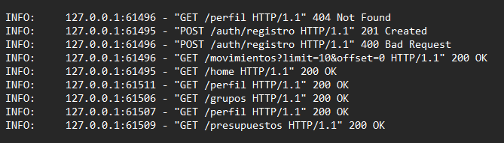

2. BUG-002: Agrupación de Movimientos

BUG-002: Agrupación de Movimientos
Título | MOVIMIENTOS - Movimientos en el futuro se clasifican erróneamente como "Este mes" o "Más antiguo"
Tester | Anderson Alexis Varillas Saldaña
Fecha de envío | 08.06.2026
Asignado a | Roberto Pizarro Diaz
Asignado el | 08.06.2026
Ruta / URL | Pantalla de “Movimientos”
Prioridad | Baja
Severidad | Menor
Plataforma | Android Emulator
Entorno | Aplicación Móvil Flutter

Descripción | Al registrar un movimiento personal (ingreso/gasto) con una fecha futura (ej. mañana o año 2030), el algoritmo de agrupación temporal calcula una diferencia de días negativa. Al no validar diferencias menores a cero, agrupa "mañana" en la sección "Este mes" (al coincidir año y mes) y fechas distantes como "2030" en "Más antiguo" por el else por defecto.
Resumen | Falta de soporte para diferencias de fechas negativas en el cálculo de agrupación de transacciones del frontend. Las fechas futuras se agrupan de forma errónea en cabeceras temporales de fechas pasadas.
Resultado esperado | Los movimientos registrados con fecha posterior a la fecha actual del sistema deben clasificarse bajo una cabecera especial de fechas futuras (ej. "Futuros" o "Programados"), o bloquearse en el formulario mediante validación de fecha.
Resultado obtenido | El día de mañana se clasifica bajo el título "Este mes" y el año 2030 se clasifica erróneamente bajo el título "Más antiguo".

Pasos para Reproducir
a. Entrar a la sección de añadir nuevo movimiento financiero.
b. Seleccionar una fecha futura (ej. el día de mañana, o el año 2030).
c. Guardar el movimiento.
d. Observar el listado agrupado en la pestaña principal de Movimientos.

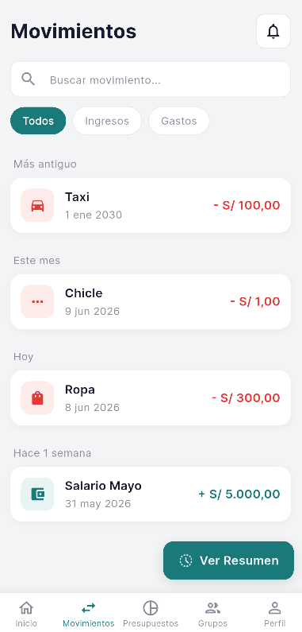

3. BUG-003: Agrupación de Gastos Grupales

BUG-003: Agrupación de Gastos Grupales
Título | GRUPOS - Gastos compartidos con fecha futura se muestran bajo la cabecera "Este mes" o "Más antiguo"
Tester | Anderson Alexis Varillas Saldaña
Fecha de envío | 08.06.2026
Asignado a | Roberto Pizarro Diaz
Asignado el | 08.06.2026
Ruta / URL | Pantalla de “Detalle de Grupo - Sección Gastos”
Prioridad | Baja
Severidad | Menor
Plataforma | Android Emulator
Entorno | Aplicación Móvil Flutter

Descripción | Cuando un miembro registra un gasto compartido dentro de un grupo con fecha en el futuro (ej. mañana o año 2030), el algoritmo de agrupación de gastos en el frontend calcula una diferencia de días negativa. Por falta de control de valores menores a cero, coloca "mañana" bajo "Este mes" y el año "2030" bajo "Más antiguo".
Resumen | El listado de gastos compartidos de un grupo agrupa incorrectamente los gastos con fecha en el futuro lejano en "Más antiguo" y fechas de mañana en "Este mes" debido al cálculo de diferencia de días negativo.
Resultado esperado | Los gastos compartidos con fechas en el futuro deben agruparse en una sección dedicada para fechas futuras (ej. "Próximos" o "Planeados"), o el selector de fecha debe restringir la selección a fechas pasadas o del día de hoy.
Resultado obtenido | Los gastos futuros se clasifican incorrectamente bajo "Este mes" o "Más antiguo" en el listado del grupo.

Pasos para Reproducir
a. Entrar a un grupo y presionar para registrar un nuevo gasto compartido.
b. Seleccionar una fecha futura (ej. el día de mañana, o el año 2030).
c. Guardar el gasto compartido.
d. Observar la sección de "Gastos" de la pantalla de detalle del grupo.

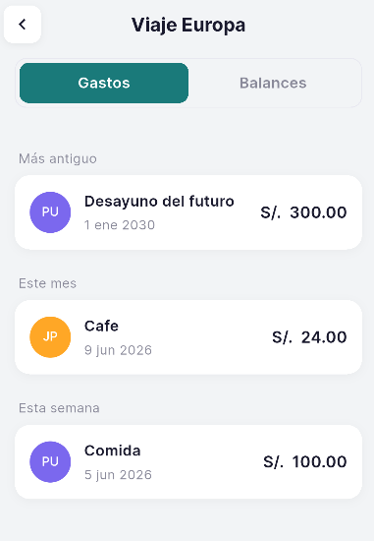

4. Conclusiones y Recomendaciones
A partir del análisis de los tres errores identificados, se plantean las siguientes recomendaciones:

Bug | Recomendación
BUG-001 | Implementar un flag de guardado en progreso (isCreatingProfile) en el listener onAuthStateChange para evitar que el flujo de escucha de sesión inicie el registro cuando el flujo principal ya está activo.
BUG-002 | Añadir validación de fecha en el formulario de nuevo movimiento que impida seleccionar fechas posteriores a la fecha actual, o bien agregar una cabecera 'Futuros / Programados' en el algoritmo de agrupación.
BUG-003 | Aplicar la misma corrección del BUG-002 al módulo de gastos compartidos (DetalleGrupoScreen), dado que ambos comparten la misma lógica de agrupación temporal.

Se recomienda dar seguimiento prioritario a BUG-001 por su potencial de generar ruido en los logs del backend y, en escenarios de alta concurrencia, posibles inconsistencias de datos. Los bugs BUG-002 y BUG-003 pueden resolverse de forma conjunta dado que comparten la misma raíz técnica.

